客户名称 |  | 149厂 | 客户联系人 | 吴清华
项目名称 |  | 149厂三维工艺协同管理平台 | 访谈时间 | 2012/5/29  13:00-16:30
访谈主题 |  | 文档管理  PBOM设计管理 | 访谈地点 | 信息中心
访谈人员 | 客户 | 吴清华、华寅松（运载部）、汪万桥（飞船部）、杨季玲（武器一部）、吴晟（武器二部）、林玉琴（质保部）、黄婉如（工艺部）
访谈人员 | 信维 | 曾志超、杨敏

访谈记录
Part 1 | 访谈时间：13:00-16:30  访谈人员信息：
Part 1 | 访谈内容记录：  由于目前805所或八部的数据发放都以纸质方式，不存在EBOM和PBOM概念，所以下面的描述中以未来的业务流程和规则为主：  - EBOM导入规则  - 未来805所的设计文件预发放环节不建立BOM结构，仅作为数据包进行分发管理；  - 允许信息化部相关人员根据excel或xml文件快速导入生成PBOM，或者手工创建生成PBOM；  - 805所基于成套件的设计文件工艺会签环节，由信息化部相关人员（数据接收员）在Windchill中接收、导入成套件EBOM结构；  - 149厂人员对805所导入的EBOM和设计文件只有读取权限；  - 当设计变更导致EBOM变更时，同样由信息化部相关人员将更新后的数据包导入到系统中，自动更新变更的零部件对象及版本。  - PBOM设计管理  - 805所成套件EBOM结构导入后，由149厂项目部主任工艺师或主管工艺师在系统中建立PBOM结构，可以完整复制EBOM结构形成PBOM后再进行调整；  - PBOM的调整主要包括：根据需要创建工艺组合件、定义主制/辅制单位、确定外购外协件。其中主制单位为1个，辅制单位为多个；  - 主任工艺师或主管工艺师都有权限进行PBOM的修改；  - 工艺组合件目前没有编号规则，暂时不做控制，由创建工艺组合件的人员自行定义编号和名称，未来再根据需要进行规范；  - 零部件工艺路线由车间的主制工艺员进行定义，未来在系统中针对零部件增加“定义工艺路线”的功能入口，允许主制工艺员修改“工艺路线”属性；  - 未来产品顶层装配结构以何种方式传递到149厂待定？（周五联合会议讨论）  - PBOM在工艺设计归档齐套前，需要由主任工艺师提交签审流程（简化的三级签审流程：编制、校对、批准）进入“已批准”状态。  - PBOM归档后如果需要变更不走更改单，允许主任工艺师/主管工艺师直接进行修订升级版本，走签审流程归档。  - 当EBOM发生变更时，主任工艺师根据设计更改单自行判断是否需要变更PBOM。  - PBOM报表管理  项目部、工艺部、吴清华负责整理  - 工艺分工管理  - 目前工艺任务分工存在两种情况：基于PBOM主制/辅制车间的工艺任务分工、临时工艺任务分工。目前两种工艺任务的下达都在OA中实现，在OA上走《XX型号设计图纸处理表》，《XX型号设计通知单或更改单处理表》和《XX型号设计图纸蓝图处理表》流程。  - 未来需要在平台中实现上述两种工艺任务分工的流程：  - 基于PBOM的工艺分工流程：  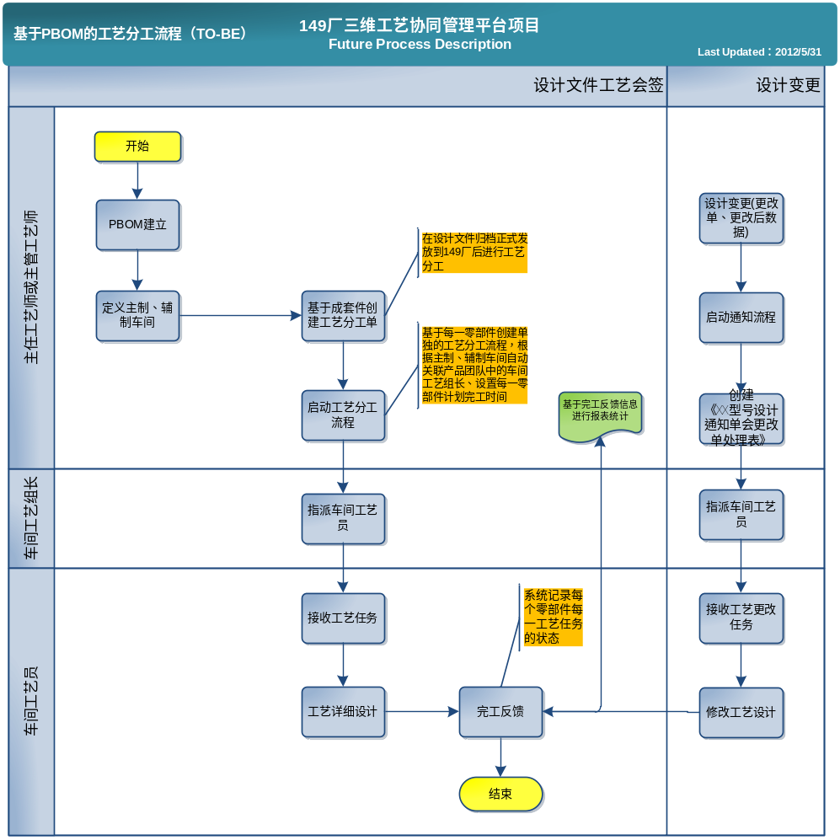  - 临时工艺分工流程：  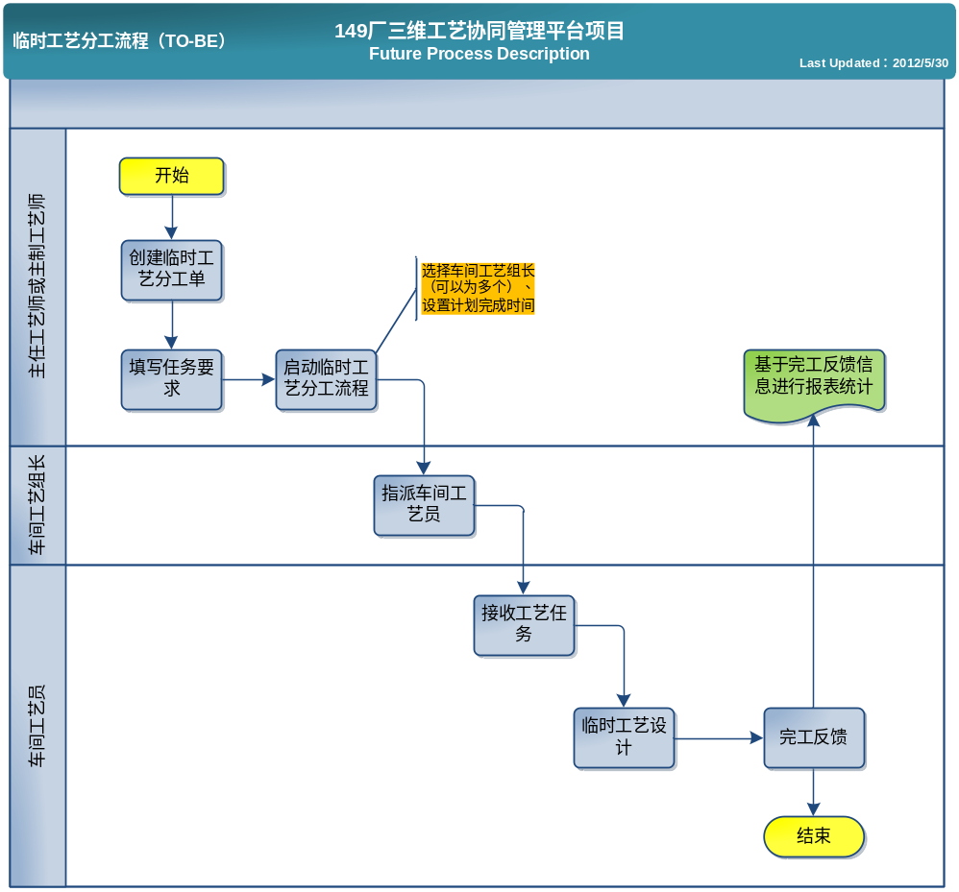  规则说明：  - 针对完工反馈，如果存在取消工艺分工任务的情况，允许车间工艺师在完工反馈时选择“已完成”、“已废弃”两种状态；  - 针对成套件创建工艺分工单时，需要关联成套件下所有（自制）零部件并由主任工艺师设置每一零部件的计划完成时间；  - 需要记录每一工艺员的工艺任务实际完成时间，以选择“已完成”或“已废弃”的时间为准。  - 报表统计中，如果是成套件分工，则可以按照成套件统计每一零部件的工艺任务状态、工艺员、计划完成时间、实际完成时间；如果是临时分工，则统计成套件下所有临时工艺任务的状态、工艺员、计划完成时间、实际完成时间。

遗留问题
序号 | 任务 | 责任人 | 要求完成时间
1 | 设计更改后目前如何通知车间工艺员进行工艺更改（已确认） | 曾志超 | 2012/5/30
2 | 工艺分工时，车间工艺组长指派到车间工艺员时，是否多个？（已确认：单个零件在单个车间的工艺员唯一） | 曾志超 | 2012/5/30
3 | 未来产品顶层装配结构以何种方式传递到149厂待定（周五805/149联合会议讨论） | 805所  149厂 | 2012/6/1
4 | 什么时候允许建立PBOM，开始工艺分工，分工方式是否使用word文件通知即可？还是需要关联自制零部件？  讨论结果：允许工艺会签时建立初始的PBOM，进行工艺分工；如果存在零部件删除的情况，则可以由主任工艺师终止该零部件的流程来取消任务，如果存在增加的情况，则允许针对增加的零部件进行工艺分工。 | 曾志超 | 2012/5/30

解决计划
序号 | 任务 | 责任人 | 需要完成时间
1 | PBOM报表梳理（限于3种） | 项目部、工艺部、吴清华 | 2012/5/31
2
3
4

